 | Министерство науки и высшего образования Российской Федерации  Федеральное государственное автономное образовательное учреждение  высшего образования  «Московский государственный технический университет  имени Н.Э. Баумана  (национальный исследовательский университет)»  (МГТУ им. Н.Э. Баумана)

ФАКУЛЬТЕТ ИНФОРМАТИКА И СИСТЕМЫ УПРАВЛЕНИЯ

КАФЕДРА СИСТЕМЫ ОБРАБОТКИ ИНФОРМАЦИИ И УПРАВЛЕНИЯ

ОТЧЕТ

ПО РУБЕЖНОМУ КОНТРОЛЮ №1

По дисциплине «Методы машинного обучения»

Студент __ИУ5И-21М__ _________________ __Чжоу Чэньюй__
(Группа) (Подпись, дата) (И.О.Фамилия)

Преподаватель _________________ Г.Ю. Евгеньевич__
(Подпись, дата) (И.О.Фамилия)

2026

ВВЕДЕНИЕ
В современных задачах машинного обучения качество исходных данных непосредственно определяет эффективность построенных моделей. Реальные наборы данных часто содержат признаки с ненормальным распределением, избыточной размерностью и большим количеством шума, что приводит к снижению точности прогнозирования, увеличению времени обучения и проблеме переобучения. Поэтому этап предобработки данных — нормализация, масштабирование и отбор информативных признаков — является критически важным звеном в пайплайне анализа данных.
Первая задача настоящего отчёта посвящена нормализации числовых признаков методом преобразования Йео–Джонсона (Yeo–Johnson transformation). Многие алгоритмы машинного обучения, такие как линейная регрессия, метод опорных векторов и нейронные сети, чувствительны к асимметрии распределения входных переменных. Преобразование Йео–Джонсона представляет собой обобщение метода Бокса–Кокса, способное работать как с положительными, так и с отрицательными значениями. Оно автоматически подбирает оптимальный параметр λ методом максимального правдоподобия, минимизируя асимметрию распределения и приближая его к нормальному. В работе на примере набора данных California Housing демонстрируется эффективность данного преобразования для признака MedInc (средний доход), характеризующегося выраженной правой асимметрией.
Вторая задача связана с процедурой отбора признаков (feature selection) на основе метода фильтрации — класса SelectPercentile с функцией оценки mutual_info_classif. При высокой размерности пространства признаков модели становятся сложными, неинтерпретируемыми и склонными к переобучению. Метод взаимной информации позволяет оценить степень зависимости каждого признака от целевой переменной с учётом как линейных, так и нелинейных связей. Параметр percentile=5 обеспечивает отбор ограниченного числа наиболее информативных признаков, что способствует снижению размерности данных без существенной потери предсказательной способности. Для демонстрации используется классический набор данных Breast Cancer Wisconsin, содержащий 30 количественных признаков, описывающих характеристики клеточных ядер опухоли.
Настоящий отчёт состоит из двух разделов, каждый из которых включает описание соответствующего метода обработки данных, программную реализацию на языке Python с использованием библиотек scikit-learn, pandas и matplotlib, анализ полученных результатов и визуализацию. В соответствии с требованиями учебной группы ИУ5И-21М в работе дополнительно приведены диаграммы рассеяния для пар признаков используемых наборов данных.

Часть 1. Описание набора данных
1. Набор данных California Housing
Набор данных California Housing (California Housing Prices Dataset) является классическим регрессионным датасетом, встроенным в библиотеку scikit-learn. Он содержит информацию о средней стоимости жилья в различных районах штата Калифорния, собранную на основе переписи населения 1990 года. Набор данных широко используется в учебных целях для демонстрации методов регрессии и предобработки данных.
Датасет включает 20 640 записей (блоков переписи) и 9 числовых признаков. Целевая переменная — MedHouseVal (средняя стоимость дома в блоке), выраженная в сотнях тысяч долларов. Восьмеро независимых переменных описывают демографические и географические характеристики районов: MedInc — средний доход домохозяйств, HouseAge — средний возраст жилых зданий, AveRooms и AveBedrms — среднее число комнат и спален на домохозяйство, Population — численность населения блока, AveOccup — среднее число жильцов в домохозяйстве, а также Latitude и Longitude — географические координаты.
Признак MedInc (средний доход), выбранный для демонстрации преобразования Йео–Джонсона, характеризуется выраженной правой асимметрией: минимальное значение составляет 0,50, максимальное — 15,00, медиана — 3,53, а среднее — 3,87. Коэффициент асимметрии (skewness) равен приблизительно 1,65, что свидетельствует о сильном перекосе распределения вправо: большинство значений сосредоточено в нижнем диапазоне, однако присутствует длинный правый хвост с высокими доходами. Такая асимметрия типична для экономических данных и создаёт предпосылки для применения нормализующих преобразований. После преобразования Йео–Джонсона с оптимальным параметром λ ≈ –0,20 асимметрия снижается практически до нуля, а распределение становится близким к симметричному, что повышает качество работы многих алгоритмов машинного обучения.
Таблица 1 - основные числовые характеристики используемых столбцов.
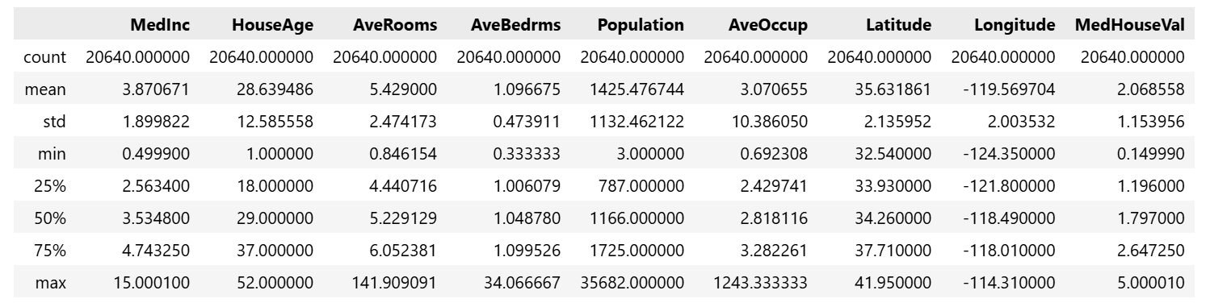

2. Набор данных Breast Cancer Wisconsin
Набор данных Breast Cancer Wisconsin (Diagnostic) — это широко известный классификационный датасет, доступный в библиотеке scikit-learn. Он основан на результатах анализа цифровых изображений тонкоигольных аспиратов опухолей молочной железы (FNA), выполненных в Висконсинской университетской больнице доктором Уильямом Уолбергом. Каждая запись соответствует одному случаю опухоли и содержит количественные характеристики ядер клеток, извлечённые из оцифрованных изображений.
Датасет включает 569 наблюдений и 30 числовых признаков, вычисленных на основе десяти базовых характеристик ядер. Каждая базовая характеристика представлена тремя статистиками: mean (среднее значение), standard error (стандартная ошибка) и worst (наихудшее/наибольшее значение). Признаки описывают геометрические и текстурные свойства клеточных ядер: радиус, текстуру, периметр, площадь, гладкость, компактность, вогнутость, вогнутые точки, симметрию и фрактальную размерность. Целевая переменная бинарная: 0 — злокачественная опухоль (malignant, 212 случаев), 1 — доброкачественная (benign, 357 случаев).
Все признаки являются непрерывными числовыми переменными и не содержат пропусков, что исключает необходимость предварительной очистки данных. Диапазоны значений признаков существенно различаются: например, средний радиус (mean radius) колеблется от 6,98 до 28,11, в то время как средняя гладкость (mean smoothness) — от 0,05 до 0,16. Именно эта разнородность масштабов в сочетании с высокой размерностью делает набор данных удобным для демонстрации методов отбора признаков. Метод взаимной информации с параметром percentile=5 отбирает наиболее информативные признаки, в первую очередь из группы «worst», характеризующие наихудшие значения морфологических параметров, что логично с точки зрения медицинской диагностики, поскольку именно экстремальные значения признаков наиболее сильно коррелируют с злокачественностью опухоли.
Таблица 2 - Распределение классов целевой переменной
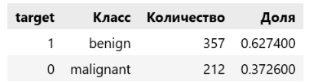

Часть 2. Преобразование Йео-Джонсона
Для набора данных California Housing проведена нормализация числового признака MedInc (средний доход домохозяйств в блоке) с использованием преобразования Йео–Джонсона. Целью является устранение выраженной правой асимметрии распределения и приближение его к нормальному виду.
Преобразование Йео–Джонсона (Yeo-Johnson transformation) — это обобщение метода Бокса–Кокса, которое поддерживает как положительные, так и отрицательные значения. Преобразование стабилизирует дисперсию и уменьшает асимметрию распределения. Оптимальный параметр λ подбирается методом максимального правдоподобия.
Преимущество данного метода перед Box-Cox заключается в универсальности: он применим к любым вещественным числам, включая ноль и отрицательные значения. В библиотеке scikit-learn реализация доступна через класс `PowerTransformer(method='yeo-johnson')`
Перед применением преобразования проведён анализ исходного распределения признака MedInc. Вычислен коэффициент асимметрии skewness = 1,6465, что свидетельствует о сильной правой асимметрии. На гистограмме видно, что основная масса значений сосредоточена в диапазоне 0–5, при этом присутствует длинный правый хвост до 15. Q-Q plot относительно нормального распределения демонстрирует существенные отклонения от диагональной линии, особенно в области высоких значений.

Рис.1 Визуализация исходного распределения
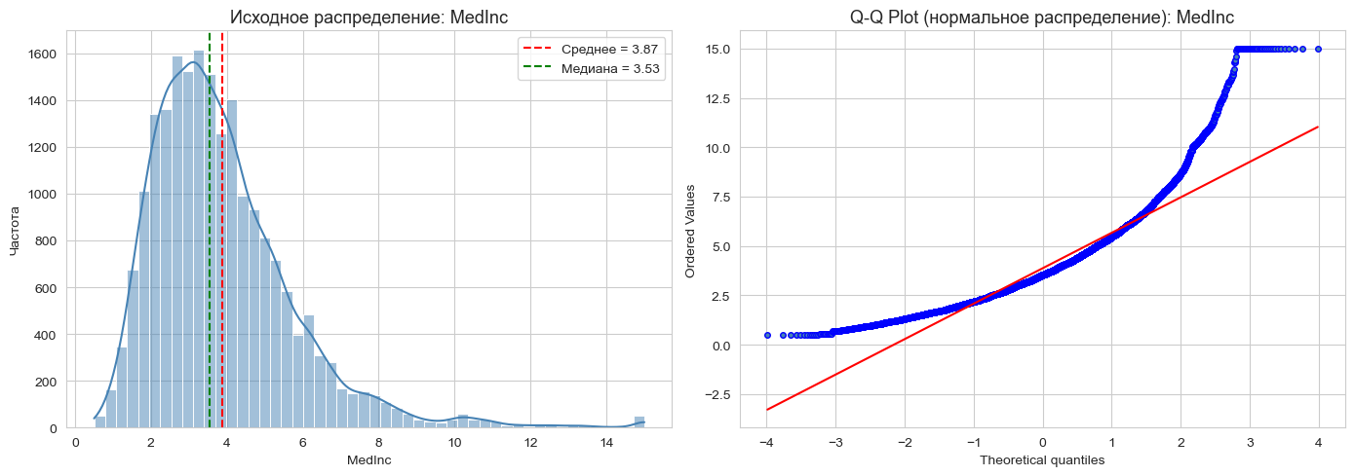

С использованием класса `PowerTransformer(method='yeo-johnson', standardize=False)` проведено преобразование признака MedInc. Оптимальный параметр λ, подобранный автоматически, составил –0,1985. После преобразования коэффициент асимметрии снизился до –0,0025, что практически соответствует симметричному распределению.
На гистограмме преобразованного распределения видно, что форма стала близка к колоколообразной, среднее и медиана практически совпали. Q-Q plot демонстрирует значительно лучшее совпадение с нормальным распределением — точки лежат ближе к диагональной прямой.

Рис.2 Визуализация распределения после преобразования
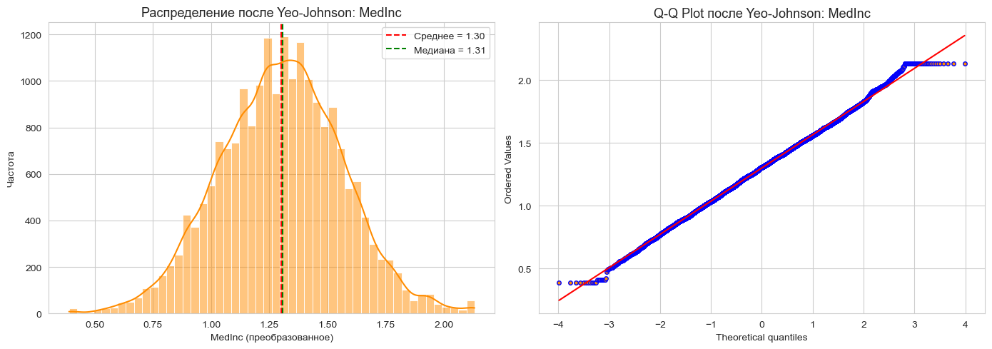
Для наглядного сравнения построены четыре графика: гистограммы и boxplot исходного и преобразованного распределений. Видно, что после преобразования Йео–Джонсона правый хвост исчез, межквартильный размах стал более симметричным, а медиана сместилась к центру.
Сводная таблица статистик подтверждает улучшение: skewness снизился с 1,6465 до –0,0025, kurtosis приблизился к нулю. Это свидетельствует о том, что преобразование успешно нормализовало распределение признака MedInc.

Рис.3 Сравнительная визуализация и сводная таблица статистик
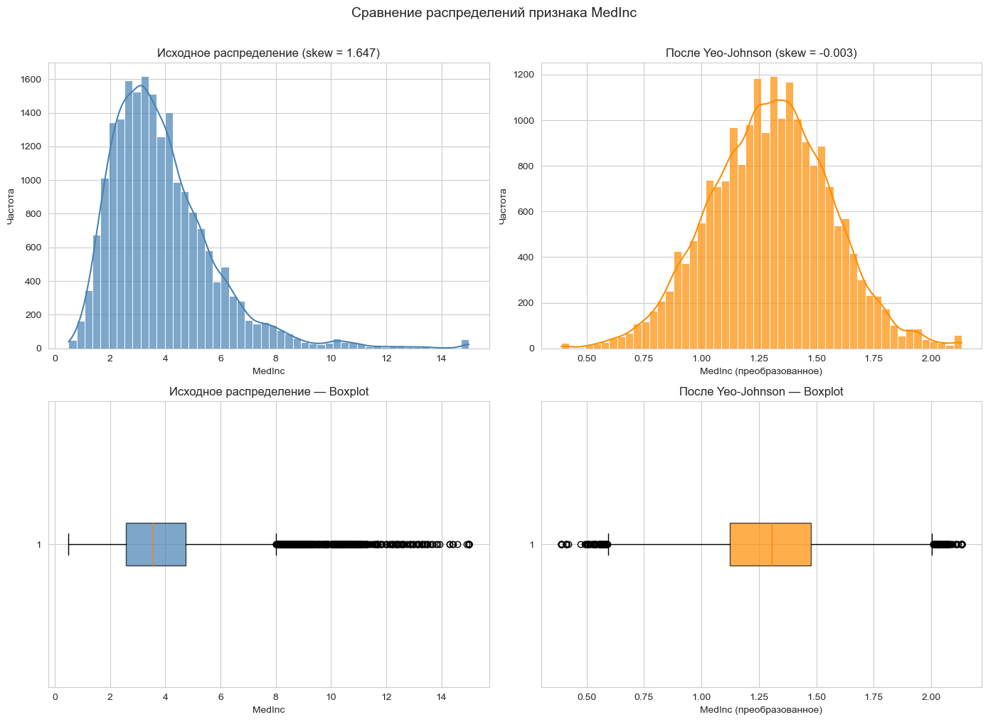

В соответствии с требованиями группы ИУ5И-21М построены диаграммы рассеяния для пар признаков набора данных California Housing. На первой диаграмме (MedInc vs AveRooms) наблюдается положительная корреляция: районы с более высокими доходами характеризуются большим средним числом комнат и более высокой стоимостью жилья (цветовая шкала MedHouseVal).

Рис.4 Диаграмма рассеяния: MedInc vs AveRooms
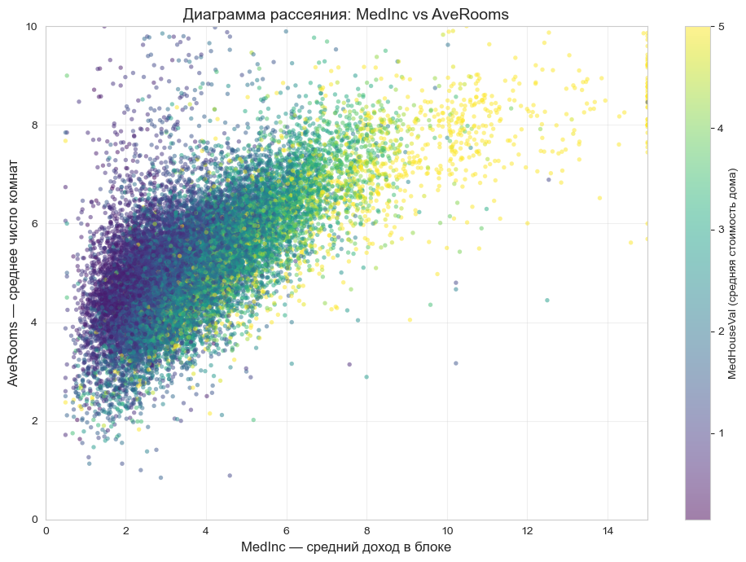

Вторая диаграмма (HouseAge vs MedInc) не демонстрирует явной линейной зависимости между возрастом домов и уровнем дохода, что указывает на слабую корреляцию данных признаков.
Рис.5 Диаграмма рассеяния: HouseAge vs MedInc
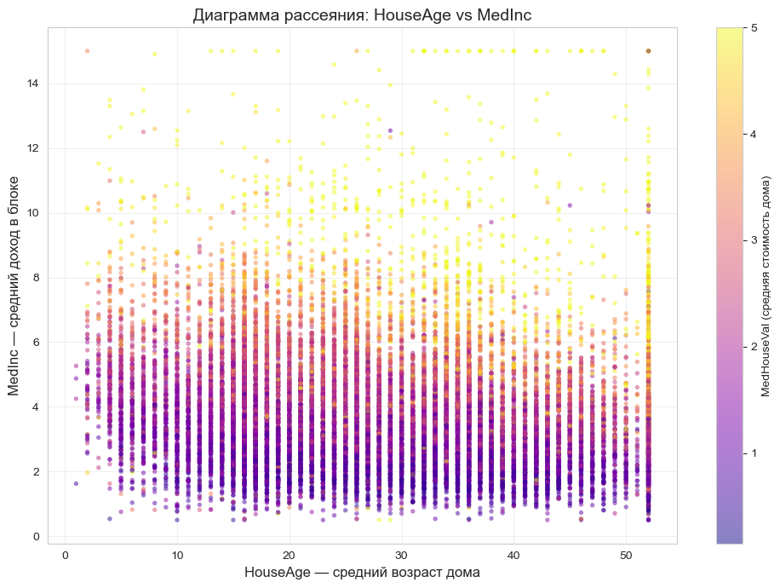

Часть 3. Отбор признаков методом feature selection
Набор данных Breast Cancer Wisconsin содержит 569 наблюдений и 30 числовых признаков, описывающих характеристики ядер клеток опухолей молочной железы. Признаки вычислены на основе десяти базовых свойств (радиус, текстура, периметр, площадь, гладкость, компактность, вогнутость, вогнутые точки, симметрия, фрактальная размерность), каждое из которых представлено статистиками mean, standard error и worst.
Целевая переменная бинарная: 0 — злокачественная опухоль (malignant, 212 случаев), 1 — доброкачественная (benign, 357 случаев). Пропусков в данных нет.
Метод фильтрации SelectPercentile относится к категории одностадийных (filter) методов отбора признаков. Он оценивает каждый признак независимо от остальных на основе заданной статистической функции и отбирает заданный процент признаков с наибольшими значениями.
Взаимная информация (mutual information) измеряет количество информации, которую один случайный процесс содержит о другом. В отличие от корреляции Пирсона, mutual information способна улавливать произвольные (в том числе нелинейные) зависимости между признаком и целевой переменной. Для классификации используется функция `mutual_info_classif`
Применение SelectPercentile с параметром percentile=5 к набору из 30 признаков привело к отбору двух наиболее информативных переменных: worst perimeter (MI = 0,4757) и worst area (MI = 0,4634). Таким образом, размерность данных сократилась на 93,3% (с 30 до 2 признаков).
Анализ полного рейтинга показывает, что наибольшую предсказательную ценность имеют признаки группы «worst», характеризующие наихудшие значения морфологических параметров клеточных ядер. Это логично с медицинской точки зрения: злокачественные опухоли ассоциируются с наиболее аномальными значениями размеров и форм ядер.
Рис.6 Горизонтальная столбчатая диаграмма оценок взаимной информации
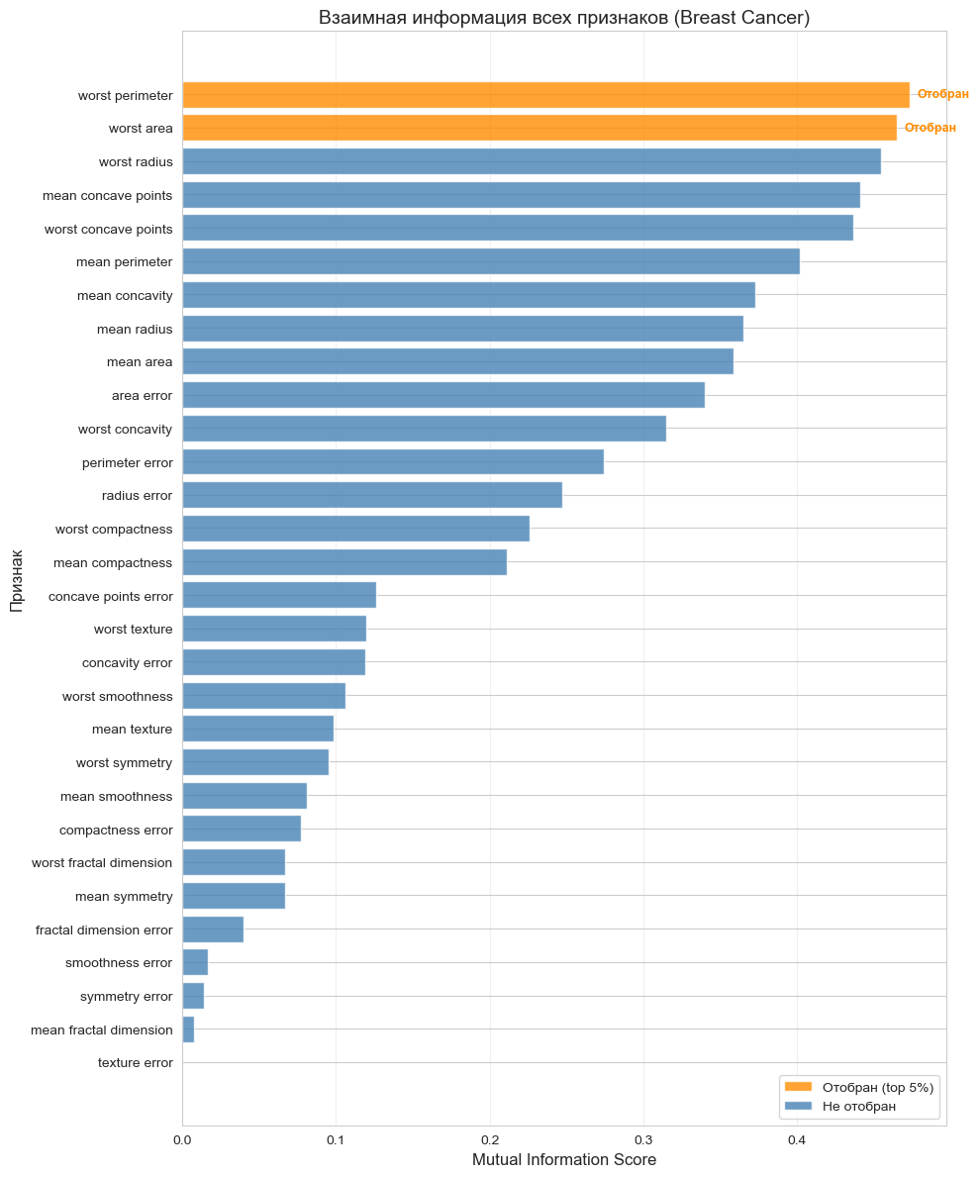
Рис.7 Топ-10 признаков по взаимной информации
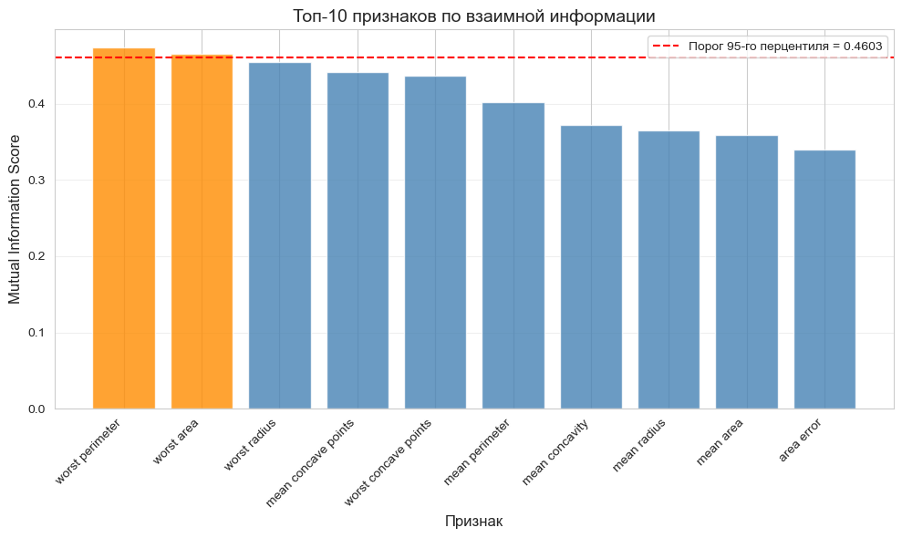
Таблица 3 Рейтинг признаков по взаимной информации
 | Признак | Mutual_Info_Score | Отобран
22 | worst perimeter | 0.473592 | True
23 | worst area | 0.464847 | True
20 | worst radius | 0.454710 | False
7 | mean concave points | 0.441223 | False
27 | worst concave points | 0.436931 | False
2 | mean perimeter | 0.402014 | False
6 | mean concavity | 0.372661 | False
0 | mean radius | 0.365484 | False
3 | mean area | 0.358687 | False
13 | area error | 0.339990 | False
26 | worst concavity | 0.314839 | False
12 | perimeter error | 0.274376 | False
10 | radius error | 0.247168 | False
25 | worst compactness | 0.226316 | False
5 | mean compactness | 0.211431 | False
17 | concave points error | 0.125960 | False
21 | worst texture | 0.119646 | False
16 | concavity error | 0.119075 | False
24 | worst smoothness | 0.106426 | False
1 | mean texture | 0.098301 | False
28 | worst symmetry | 0.095198 | False
4 | mean smoothness | 0.081222 | False
15 | compactness error | 0.077094 | False
29 | worst fractal dimension | 0.066743 | False
8 | mean symmetry | 0.066694 | False
19 | fractal dimension error | 0.039937 | False
14 | smoothness error | 0.016655 | False
18 | symmetry error | 0.013886 | False
9 | mean fractal dimension | 0.007615 | False
11 | texture error | 0.000141 | False

Построены диаграммы рассеяния для визуализации разделения классов опухолей в пространстве признаков. На первой диаграмме (отобранные признаки worst perimeter и worst area) наблюдается достаточно чёткое разделение злокачественных и доброкачественных образцов: злокачественные опухоли сосредоточены в области высоких значений обоих признаков.
Рис.8 Диаграмма рассеяния для двух наиболее информативных признаков
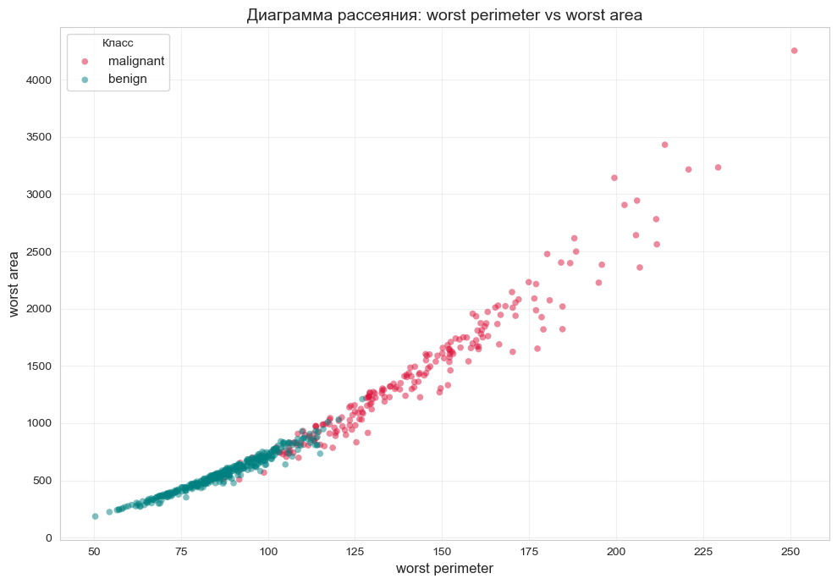
Вторая диаграмма (mean radius vs mean texture) демонстрирует классическое разделение классов, где злокачественные опухоли характеризуются большими значениями радиуса ядер.
Рис.9 Дополнительная диаграмма рассеяния: mean radius vs mean texture
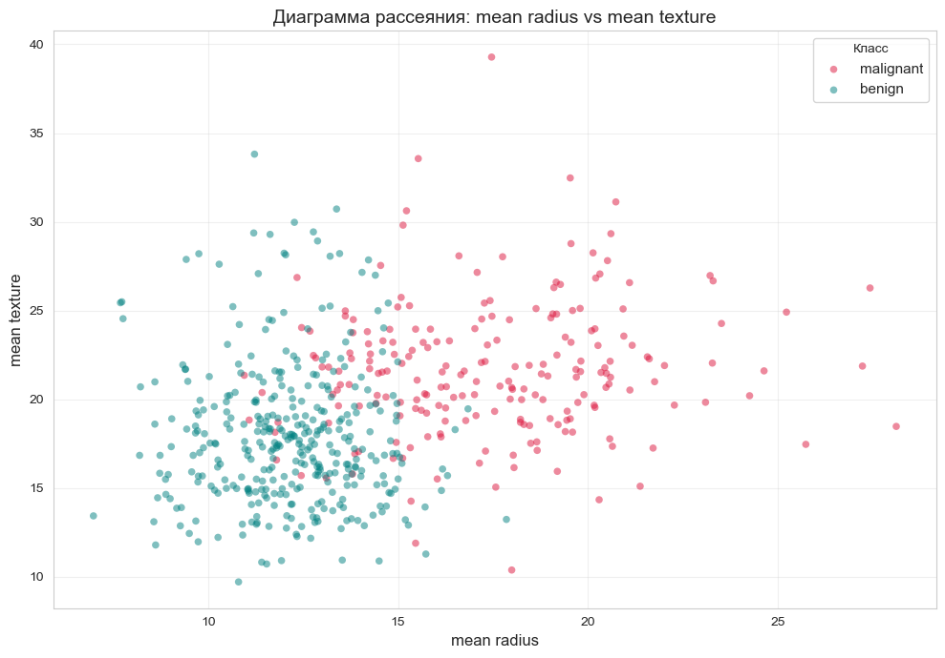

ЗАКЛЮЧЕНИЕ
В ходе выполнения рубежного контроля №1 были изучены и применены на практике два метода обработки данных.
В первой задаче продемонстрирована эффективность преобразования Йео–Джонсона для нормализации числового признака MedInc из набора California Housing. Исходное распределение с сильной правой асимметрией (skewness = 1,65) после преобразования стало практически симметричным (skewness = –0,0025), что подтверждено визуальным анализом гистограмм и Q-Q plot. Преимущество данного метода перед Box-Cox заключается в возможности работы с произвольными вещественными значениями.
Во второй задаче проведён отбор признаков из набора Breast Cancer Wisconsin методом SelectPercentile с взаимной информацией. При параметре percentile=5 из 30 признаков отобраны 2 наиболее информативных (worst perimeter и worst area), что позволило сократить размерность данных на 93,3% при сохранении наиболее значимой предсказательной информации.
Оба метода являются важными инструментами предобработки данных в задачах машинного обучения и способствуют повышению качества и интерпретируемости моделей.

